|  |  |
| --- | --- |
| logo-academie-nantes.jpg | **Loi de Mariotte** |

|  |
| --- |
| Descriptif du sujet |

|  |  |
| --- | --- |
| **Objectif** | Proposer une activité expérimentale utilisant un microcontrôleur et un capteur de pression afin de tester la loi de Mariotte. |
| **Niveau concerné** | **Physique-Chimie 1ère générale – thème : Mouvement et interactions** |
| **Compétences exigibles au B.O.** | * Tester la loi de Mariotte, par exemple en utilisant un dispositif comportant un microcontrôleur. |
| **Compétences** | * **Analyser/Raisonner (ANA/RAI) :** Choisir, concevoir ou justifier un protocole expérimental, organiser et exploiter les informations extraites, ses connaissances * **Réaliser (REA) :** Réaliser le dispositif expérimental correspondant au protocole, réaliser une série de mesures et relever les résultats (tableau, graphique, …) * **Valider (VAL) :** Extraire des informations des données expérimentales et les exploiter |
| **Mise en œuvre** | Activité expérimentale de la partie  **Mouvement et interactions** du programme de spécialité de première, prévue pour 1 séance de TP de 2 heures. |
| **Matériel nécessaire** | * Ordinateur * Une carte Arduino Uno * Un câble USB * Un capteur de pression MPX5100AP * 3 fils de pontage * Une seringue * 3 tuyaux en plastique * Un pressiomètre (étalonnage) * Raccordement triple * 1 multimètre |
| **Auteur** | Jean-Charles MURS – Lycée Touchard – Le Mans (72) |

|  |  |  |
| --- | --- | --- |
| **Physique-Chimie** | **TP** | **Thème : Mouvement et interactions** |
| **Loi de Mariotte (Arduino)** | **1ère** |

|  |
| --- |
| **Objectifs :** Déterminer et tester la loi de Mariotte en utilisant un microcontrôleur Arduino.  **Compétences travaillées :**   * **ANA/RAI** : Choisir, concevoir ou justifier un protocole expérimental. Organiser et exploiter les informations extraites, ses connaissances * **REA** : Réaliser le dispositif expérimental correspondant au protocole, réaliser une série de mesures et relever les résultats (tableau, graphique, …) * **VAL** : Extraire des informations des données expérimentales et les exploiter |

|  |
| --- |
| **Contexte** |

|  |  |  |  |  |  |  |
| --- | --- | --- | --- | --- | --- | --- |
| Le 14 octobre 2012, Félix Baumgartner a utilisé un ballon stratosphérique gonflé avec de l’hélium (gaz moins dense que l’air) pour parvenir à une altitude de 39,45 km et a ensuite effectué un saut en chute libre depuis la stratosphère.  L’ascension avec un ballon stratosphérique classique se divise en deux parties, la première phase s’effectue à masse constante (tout se passe comme si le ballon était hermétiquement fermé), lors de l’ascension, on remarque alors que le volume de celui-ci augmente. La montée se poursuit jusqu’à ce que l’enveloppe soit pleine. Toute augmentation de volume supplémentaire provoque un rejet de gaz par les ouvertures inférieures, appelées manches d'évacuation (2ème phase).  **Quel est le lien entre le volume d’un gaz et la pression lors de la**   |  |  |  | | --- | --- | --- | | https://soutien.profexpress.com/wp-content/uploads/2017/12/felixBallon0.png | **Photographie du ballon de Felix Baumgartner**  **au moment du décollage.** | | | **Vue d’artiste du ballon au sommet de sa trajectoire**  **(39,45 km). Tout le volume**  **de l’enveloppe est occupé** | https://soutien.profexpress.com/wp-content/uploads/2017/12/felixBallon1.png | |  |   **première phase du vol ascensionnel ?** |

|  |
| --- |
| **Documents à votre disposition** |

|  |
| --- |
| **Document 1 : *Pression et volume du ballon stratosphérique***   * Sur le schéma ci-contre, on représente le ballon stratosphérique de Félix Baumgartner. Ce ballon est représenté sur le schéma pour différentes altitudes. * Pour une altitude donnée, la pression à l’intérieur du ballon est égale à la pression extérieure. La pression à l’intérieur du ballon et son volume sont indiqués sur le schéma. * L’unité officielle de la pression est le pascal (Pa). |

|  |
| --- |
| **Document 2 : *Schéma du montage***  Pour mesurer la pression, on utilise un capteur MPX5100AP qui sera alimenté par une tension de 5V à partir de la broche correspondante sur la carte Arduino Uno. L’image de la pression sera obtenue par l’intermédiaire de la broche A0. Le capteur MPX5010AP nécessite un étalonnage.    **USB**  **5 V**  **Vout** |

|  |
| --- |
| **Document 3 : *Programme Arduino pour l’obtention de la pression***    **②** **La fonction setup est exécutée une seule fois au lancement.**  **serial.begin(9600) permet de fixer la vitesse de communication avec la carte Arduino.**  **③** **La fonction loop exécute les instructions en boucle.**  **On lit la variable « valeur » sur la broche A0. Puis on convertit cette variable en tension (variable « tension »).**  **Compléter cette ligne pour obtenir la pression (question n°5)**  **Affichage de la tension (changer la variable à afficher après l’étalonnage)**  **①** **Déclaration des variables**  **int : entier**  **float : décimal** |

|  |
| --- |
| **I. Questions préalables** |

**1.** En vous aidant du document n°1 et du contexte, indiquer si le nombre de molécules de gaz (hélium) à l’intérieur du ballon varie lors de la première partie de la phase ascensionnelle (ballon hermétiquement fermé). **(APP-ANA)**

………………………………………………………………………………………………………………………………………………………………………………………………………………………………………………………………………………………………………………………………………………

**2.** En vous aidant du document n°1, indiquer comment évolue la pression à l’intérieur du ballon, lors de la première partie de la phase ascensionnelle, préciser aussi l’évolution du volume du ballon. **(APP)**

………………………………………………………………………………………………………………………………………………………………………………………………………………………………………………………………………………………………………………………………………………

|  |
| --- |
| **II. Elaboration du protocole** |

**3.** A l’aide d’une seringue, un tuyau souple et du montage comportant le capteur de pression et la carte Arduino (document n°2), proposer une expérience permettant de vérifier comment varie le volume d’un gaz en fonction de la pression. **(ANA)**

**Protocole :**

………………………………………………………………………………………………………………

………………………………………………………………………………………………………………

………………………………………………………………………………………………………………

………………………………………………………………………………………………………………

………………………………………………………………………………………………………………

………………………………………………………………………………………………………………………………………………………………………………………………………………………………

………………………………………………………………………………………………………………

………………………………………………………………………………………………………………

|  |  |
| --- | --- |
| **APPEL N°1** | Appeler le professeur pour lui présenter votre protocole ou en cas de difficulté. |

|  |
| --- |
| **III. Réalisation du protocole** |

**4.** Afin de mesurer la pression, il vous faut étalonner le capteur MPX510AP et obtenir le graphique représentant la pression en fonction de la tension : P = f(U) (utiliser la fiche-méthode donnée par le professeur, lors de l’appel n°1, pour effectuer l’étalonnage). **(REA)**

**Noter, ci-dessous,  l’équation P = f(U) obtenue:**

………………………………………………………………………………………………………………

**5.** Vous devez modifier les deux lignes de code ci-dessous afin d’obtenir la pression à l’aide du capteur MPX5100AP. **(ANA-REA)**

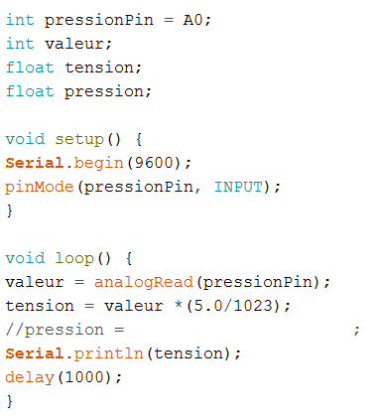

**Calcul de la pression**

**Modification de la variable à afficher**

**Enlever les deux barres obliques (double slash) //** du début de la ligne de code, **le** **programme est prêt.**

|  |  |
| --- | --- |
| **APPEL N°2** | Appeler le professeur pour lui présenter votre travail ou en cas de difficulté. |

**6.** Réaliser l’expérience proposée dans la deuxième partie (proposition de protocole) puis indiquer vos résultats dans le tableau ci-dessous. **(REA)**

**Résultats de l’expérience :**

|  |  |  |  |  |  |  |  |
| --- | --- | --- | --- | --- | --- | --- | --- |
|  |  |  |  |  |  |  |  |
|  |  |  |  |  |  |  |  |

|  |  |
| --- | --- |
| **APPEL N°3** | Appeler le professeur pour lui présenter les résultats ou en cas de difficulté. |

|  |
| --- |
| **IV. Exploitation des mesures** |

**7.** A l’aide du programme python donné en annexe, on trace les courbes P = f(V), V = f(P) et P×V= f(V). (Utilisez **la fiche d’accompagnement du programme python** pour pouvoir tracer les différents graphiques)

Choisir parmi les propositions ci-dessous, la bonne relation entre la pression P d’un gaz et le volume V qu’il occupe (entourer la bonne réponse). **(VAL)**

|  |  |  |  |  |
| --- | --- | --- | --- | --- |
| **P = k×V** |  | **V = k×P** |  | **P×V = k** |

On précise que **k** désigne un coefficient constant pour la série de mesure réalisée ici.

**Loi de Boyle-Mariotte**

À température constante et pour une quantité de matière donnée de gaz :

|  |  |
| --- | --- |
| **APPEL N°4** | Appeler le professeur pour lui présenter vos résultats ou en cas de difficulté. |

|  |
| --- |
| **V. Réinvestissement** |

**8.** Pourquoi les ballons-sondes météorologiques éclatent-ils à haute altitude ? **(ANA)**

………………………………………………………………………………………………………………………………………………………………………………………………………………………………………………………………………………………………………………………………………………………………………………………………………………………………………………………………………………………………………………………………………………………………………………

**Programme Python à compléter (élève)**

**Affichage des graphiques de la question n°7**

**①** **np.array() permet de créer des lignes de tableau de valeurs.**

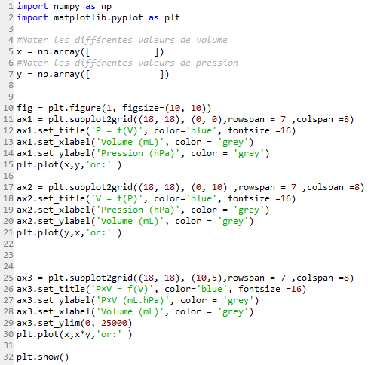

**⑥** **plt.show() permet d’afficher les graphiques tracés précédemment.**

**⑤ Affichage du 3ème graphique**

**Proposition : P× V = k**

**④ Affichage du 2ème graphique**

**Proposition : V = k×P**

**③ Affichage du 1er graphique**

**Proposition : P = k×V**

**② Utilisation de la fonction** [**figure**](http://matplotlib.org/api/figure_api.html#matplotlib.figure.Figure) **qui comprend l'argument figsize contrôlant les dimensions (10 inch×10 inch)**

**1 inch correspond à 2,54 cm**

|  |  |  |
| --- | --- | --- |
| **Physique-Chimie** | **Fiche méthode** |  |
| **Etalonnage du capteur MPX5100AP** |  |

|  |
| --- |
| **I. Montage et mesures** |

* Brancher le pressiomètre, le capteur de pression, le voltmètre et la seringue tel que le montage sur la photo ci-dessous. Connecter le circuit électrique via le port USB de l’ordinateur afin d’alimenter le capteur de pression.

|  |
| --- |
| ***Etalonnage du capteur (montage)***  **essai 3.jpg** |

* Mesurer la pression et la tension pour un volume de gaz fixe. Après avoir effectué cette première mesure, faire varier la pression à l’aide de la seringue et mesurer ainsi six autres couples tension-pression (U-P). La pression étant obtenue directement sur le pressiomètre, mesurer la tension à l’aide du voltmètre.

|  |
| --- |
| **II. Droite d’étalonnage** |



* Afin de tracer la droite d’étalonnage et d’obtenir son équation, ouvrir dans l’IDE **spyder**  , le programme **Etalonnage_capteur_eleve.py** (Une partie de ce programme est présenté ci-dessous).

Vous devez compléter les lignes **10** et **12**.

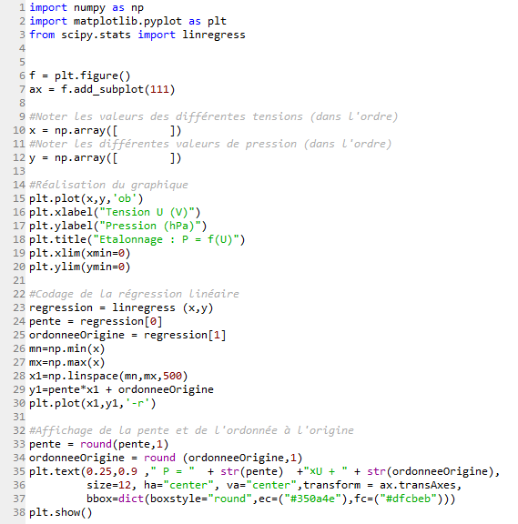

**Vous devez indiquer vos valeurs (obtenues précédemment), elles doivent être séparées par une virgule.**

* Une fois le programme complété, lancer le fichier en appuyant sur **F5**, le logiciel vous demande de sélectionner une configuration d’exécution, choisir **«** **exécuter dans un terminal système** **externe »** puis **« OK »**.

**Eléments de correction :**

|  |
| --- |
| **I. Questions préalables** |

**1. le nombre de molécules de gaz à l’intérieur du ballon ne varie pas car celui-ci reste fermé lors de la première phase ascensionnelle.**

**2. Lors de la phase ascensionnelle, le volume du ballon augmente alors que la pression diminue.**

|  |
| --- |
| **II. Elaboration du protocole** |

**3. Le piston de la seringue étant fixé sur V = 20 mL, on relie la seringue au capteur de pression MPX5100AP par le tuyau de raccordement.**

**On mesure la pression à l’intérieur de la seringue pour différentes valeurs de volume. Ces mesures seront ensuite utilisées pour une représentation graphique.**

|  |  |
| --- | --- |
|  |  |

|  |
| --- |
| **III. Réalisation du protocole** |

**5. Etalonnage du capteur**

|  |  |  |  |  |  |  |  |
| --- | --- | --- | --- | --- | --- | --- | --- |
| **U (V)** | **4,19** | **3,56** | **2,83** | **2,41** | **2,01** | **1,55** | **1,23** |
| **P (hPa)** | **1024** | **886** | **725** | **634** | **546** | **447** | **376** |

**En traçant P = f(U), on obtient l’équation de la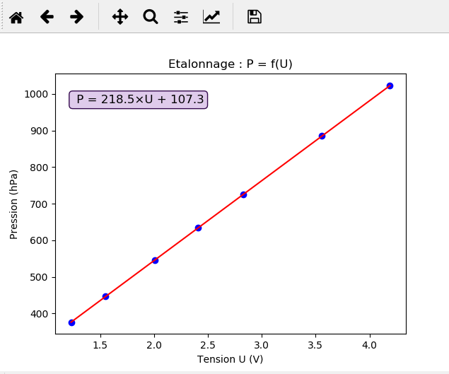 droite suivante :**

**P = 218,5 U + 107,3**

**Graphique et équation de la droite**

**obtenus avec l’IDE spyder.**

**5. A partir de l’équation précédente, on peut écrire les lignes de code ci-dessous:**

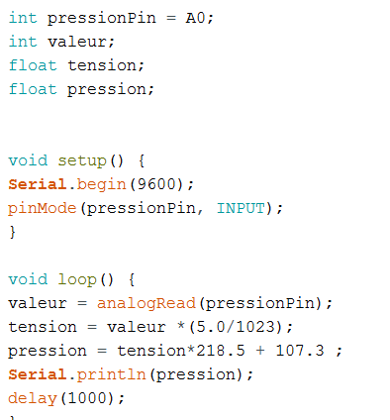

**6. Résultats de l’expérience :**

|  |  |  |  |  |  |  |  |
| --- | --- | --- | --- | --- | --- | --- | --- |
| **V (mL)** | **18** | **24** | **30** | **34** | **40** | **50** | **60** |
| **P (hPa)** | **1139** | **857** | **693** | **610** | **522** | **420** | **352** |

|  |
| --- |
| **IV. Exploitation des mesures** |

**7. Obtention des graphiques avec l’IDE Spyder :**

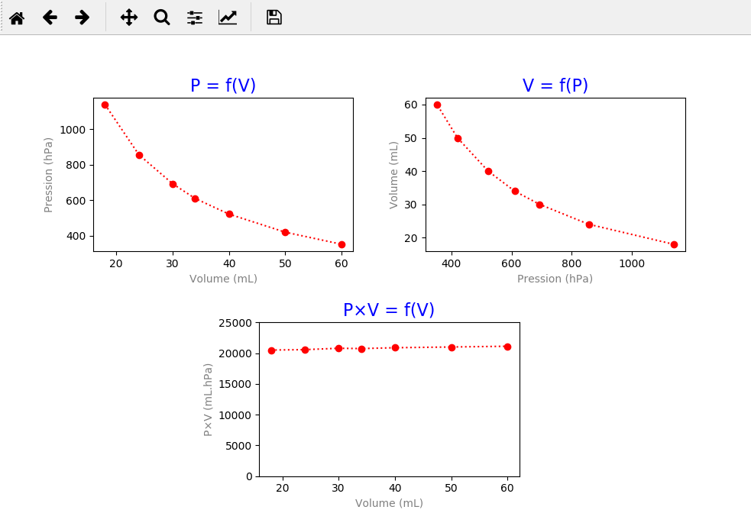

|  |  |  |  |  |
| --- | --- | --- | --- | --- |
| **P = k×V** |  | **V = k×P** |  | **P×V = k** |

**Loi de Boyle-Mariotte**

À température constante et pour une quantité de matière donnée de gaz :

**P×V=cste**

|  |
| --- |
| **V. Réinvestissement** |

**8. La pression atmosphérique diminue lorsque l’altitude augmente, le volume du ballon augmente jusqu’à ce qu’il éclate.**

**Programme Python complet**

**(Affichage des trois graphiques sur une même fenêtre)**

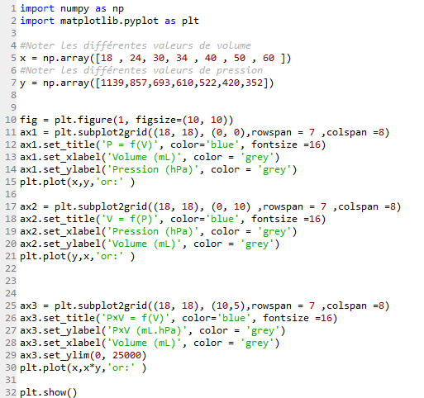



**Programme Python**

**pour l’étalonnage du capteur MPX5100AP**

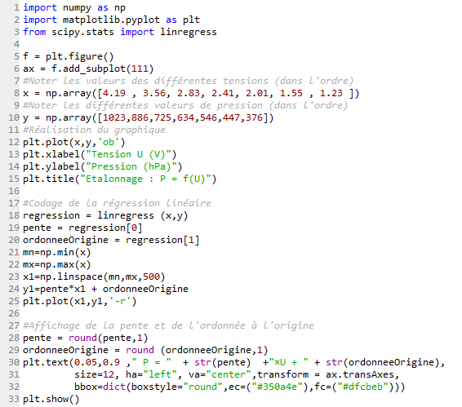



**Documentation technique du capteur MPX5100AP**

**Schéma du capteur Brochage du capteur**

 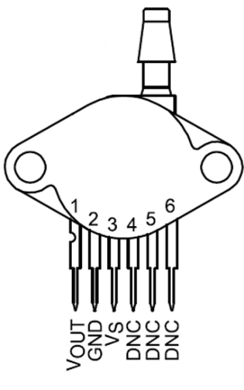

**Vs : alimentation 5 V**

**DNC : broche non connectée**

**Caractéristique du capteur**



**Circuit recommandé par le constructeur (NXP) pour relier la sortie du capteur MPX5100AP à un microprocesseur ou un microcontrôleur :**

|  |  |
| --- | --- |
|  |  |

**Capacité équivalente à environ 470 pF**